高二年级地理第31课时《世界区域地形特征及影响》
拓展提升任务

- 图1为美国华盛顿州图，读图回答问题。
华盛顿州气候东西方向的差异明显。
图1
说明喀斯喀特山脉对华盛顿州气候区域差异的影响。（8分）

2、读图2回答问题。
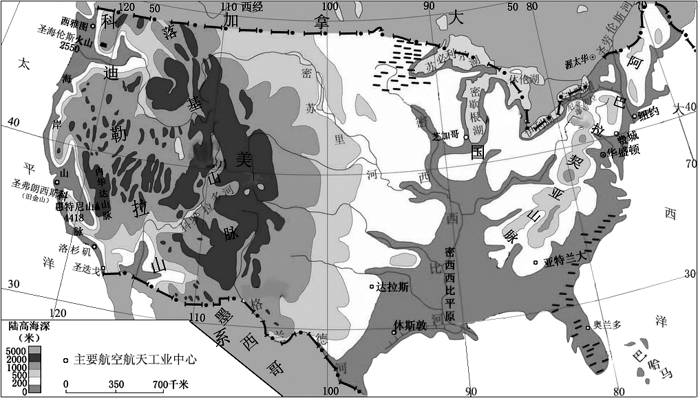
图2
说出图中落基山脉的走向及其对河流的主要影响。（6分）

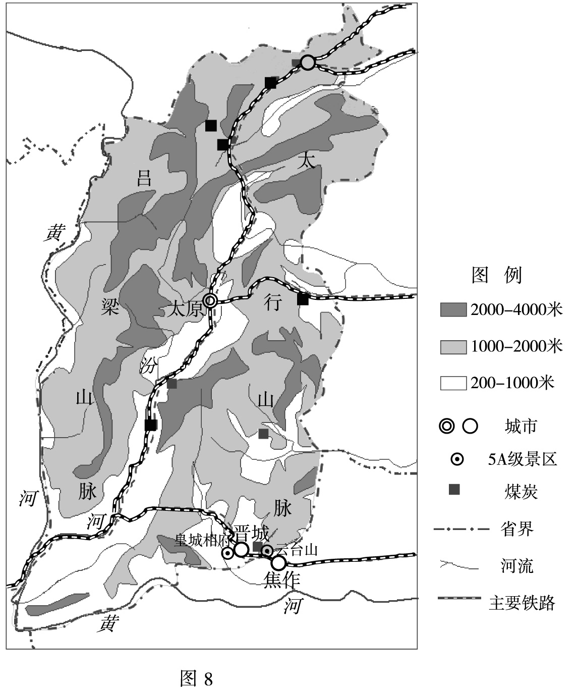
3、读图3，回答下列问题。（21分）
图3
（1）描述山西省的地形特征。（5分）

（2）说明山西省地形对汾河的影响。（8分）

（3）说明汾河谷地对农业生产的有利影响。（8分）

4、读下面材料，回答问题。
贵广高速铁路北起贵阳，南至广州，于2014年12月26日正式通车（图4）。贵广高铁沿线地区以喀斯特地貌为主（如图5）。
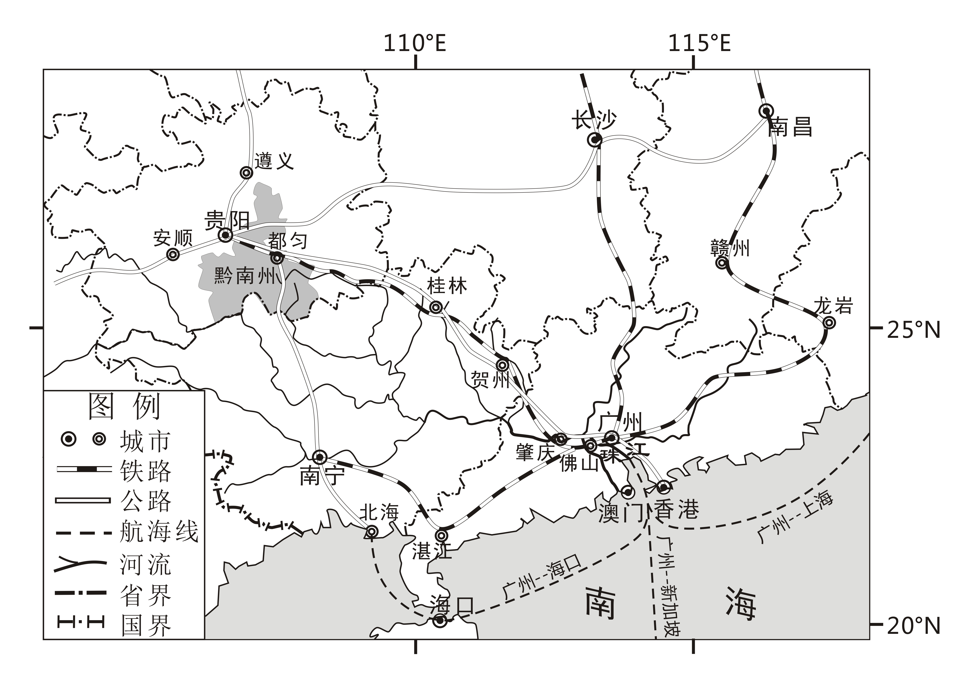
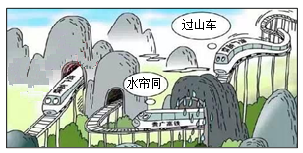
分析该区域地质地貌特点对贵广高铁建设的影响。（8分）
图4
图5

